樂曲的氣氛（適用於第7課）
我可以學會：按音樂元素辨認樂曲的特色。
(一) 聆聽樂曲選段（0:00–0:30），根據它的音樂元素，圈出答案，並在_____上填寫樂曲的氣氛。
➢ 主要速度：快／中／慢
➢ 主要力度：強／中／弱
➢ 氣氛：熱鬧／寧靜／歡樂／緊張／
其他：____________________________________
(二) 樂曲令你聯想到甚麼情境？在以下空格畫或寫
出來。
它令我聯想到以上情境的原因是____________________
________________________________________________
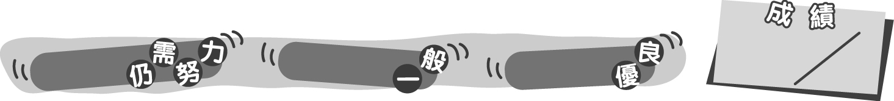
9
0 – 3分
4 – 6分
7– 9分
成績指標
樂曲的氣氛（適用於第7課）
我可以學會：按音樂元素辨認樂曲的特色。
(一) 聆聽樂曲選段（0:00–0:30），根據它的音樂元素，圈出答案，並在_____上填寫樂曲的氣氛。
＊ 每答對一個答案得1分。
➢ 主要速度：快／中／慢
- 在填寫「氣氛」部分時，學生只要言之成理，教師也可給分。
➢ 主要力度：強／中／弱
➢ 氣氛：熱鬧／寧靜／歡樂／緊張／
其他：____________________________________
(二) 樂曲令你聯想到甚麼情境？在以下空格畫或寫
出來。
＊教師因應圖畫或所寫情境能否表達樂曲的氣氛給予分數，最多得4分。
＊如學生的能力稍遜，可以口頭報告結果，並作課堂討論。
（學生可自由創作，這只為建議答案：一位芭蕾舞舞蹈員在跳舞，模仿天鵝優美的姿態。）
它令我聯想到以上情境的原因是____________________
（自由作答。）
________________________________________________
＊教師因應學生的答案給予分數，最高可得2分。
9
0 – 3分
4 – 6分
7– 9分
教學建議：可配合活動1(b)，在課堂上完成此工作紙，加深學生瞭解樂曲的音樂元素和氣氛的關係。
成績指標

